問診票
受診日 令和 年 月 日
フリガナ |  | 男  ・  女 | 生年月日  大 昭 平 令  年 月 日 歳
氏 名
住 所 | 〒
電 話 | 自宅 携帯
１．本日はいかがされましたか？
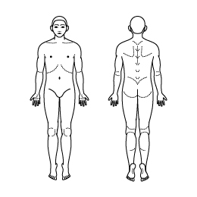
① いつ頃から
② どのあたりが
左図で該当する箇所に○をつけてください。
③ どのような具合か

ニキビ できもの やけど アトピー 湿疹 かゆみ 赤い
ヒリヒリ 腫れている 痛い ケガ じんましん いぼ 脱毛症
ほくろ 虫さされ 水虫 タコ・ウオノメ 巻き爪 アレルギー検査
その他（ ）
シミなどの美容相談（ ）

２．そのことについて、どこかで診察を受けられましたか？ （ いいえ・ はい ）
（はい）の方⇒いつ頃( )
どこで ( )
どのような診断でしたか？( )
３．今まで食べ物や薬の副作用アレルギーが出たことはありますか？ （ いいえ・ はい ）
（はい）の方、〇をつけてください。
※食品・薬品名（ ）
※それはどのような症状でしたか？
１ 頭痛 ２ めまい ３ 熱感 ４ 発疹 ５ 吐き気 ６ しびれ
７ その他（ ）

４. これまでに大きな病気やケガをされたことはありますか？
・ いいえ ・はい（ ）

５． 現在治療中の病気またはケガはありますか？
・ 病名（ ）

６. 常用されているお薬はありますか？ （ 有・ 無 ）※お薬手帳があればご提示下さい。
・お薬名 （ ）

７．女性の方へ ・現在妊娠の可能性はありますか？（ いいえ ・ はい ）
・現在授乳していますか？ （ いいえ ・ はい ）

８. 当院を知られたきっかけは？（インターネット・近所・知人紹介・他院紹介・車内アナウンス）

